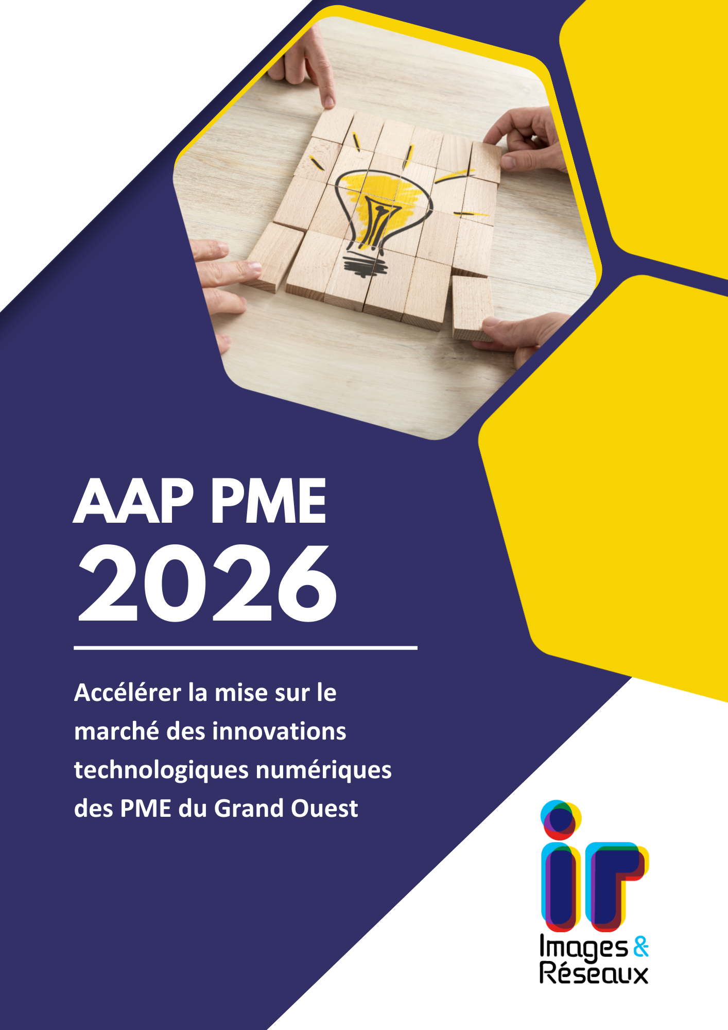
DOSSIER D’INTENTION DE PROJET (DIP)

#Nom du projet
#PME chef de file
#Partenaire 1
#Partenaire 2
#Partenaire 3

IDENTIFICATION DU PROJET
Indiquer le nom du projet sur la page de garde de ce document à la place de <NOM DU PROJET> en gras souligné et en majuscule. Enregistrer ce fichier complété sous le nom : <NOM DU PROJET>_AAPPME_DIP
NOM DU PROJET
PME Chef de file
Date estimée de début des travaux (T0)
Durée estimée du projet (en mois)
Coût estimé du projet
Thématiques des pôles concernées

Partenaire* (nom de la société ou de l'établissement signataire de la convention) | Nom du laboratoire (pour partenaire académique) | Type de structure et effectif ETP (dont consolidé) | Date de création | Localisation | N°SIREN ou N°SIRET | Adhérent au pôle | La société est-elle en procédure judiciaire ?

Liste des contacts pour le projet :
Partenaire | Prénom | Nom | Téléphone | Mobile | Email | Fonction

Données synthétiques sur le projet :
Partenaire | Nombre d'homme / mois | Coût total | Coût marginal (pour les académiques) | Aide Demandée | Ville de réalisation des travaux

2. DESCRIPTION DU PROJET
Description courte du projet et principaux résultats attendus. Présentation synthétique des activités des partenaires. Environ 2 pages.
Pour la présentation synthétique des activités, présentez en une demi-page maximum, celles des PME/ ETI impliquées ainsi que celles des équipes académiques concernées mais pas celles de l’ensemble de l’établissement tutelle des équipes académiques. S’il est prévu d’associer un utilisateur final au projet, l’indiquer également ici.

Objectifs et finalités du projet, en particulier, besoins et attentes du marché et problématiques à résoudre (environ une demi-page ; cette partie devra faire référence aux objectifs visés dans le cadre de cet appel à projets – cf.p.5 du règlement)

Indication des retombées économiques, industrielles, technologiques et scientifiques attendues pour chacun des partenaires dont marché potentiel et date de mise sur le marché, CA envisagé, emplois maintenus ou créés, … (environ 15 lignes par partenaire)

Innovation : techniques/technologies mises en œuvre et techniques / technologies recherchées, difficultés dans leur mise en œuvre, innovation produit / service, positionnement par rapport à l’état de l’art commercialisé (environ 1 page)

Inscription du projet dans une démarche contribuant au développement d’un numérique responsable et/ou sécurisé et/ou souverain (une demi page)

S’il manque un/des partenaires, préciser la nature du partenariat et la ou les compétence(s) recherché(es)

Principes de l’accord qui sera conclu entre les partenaires : préciser les principes du futur accord de partenariat concernant la propriété intellectuelle, l’exploitation des résultats du projet, la gouvernance du projet, ... (environ une demi page)

PIÈCES À JOINDRE
Pour les partenaires industriels, merci de joindre les deux dernières liasses fiscales complètes ou une attestation de fonds propres pour les jeunes entreprises ne disposant pas encore de liasse fiscale.

1 cf p. 8 du règlement
PME ou ETI
« L’ensemble des technologies de l’information et de la communication dont l’empreinte économique, écologique, sociale et sociétale sont volontairement intégrés et / ou qui aident l’humanité à atteindre les objectifs du développement durable (définis par l’ONU). » Définition adaptée du Club Green IT et prise en compte dans les projets labellisés.

